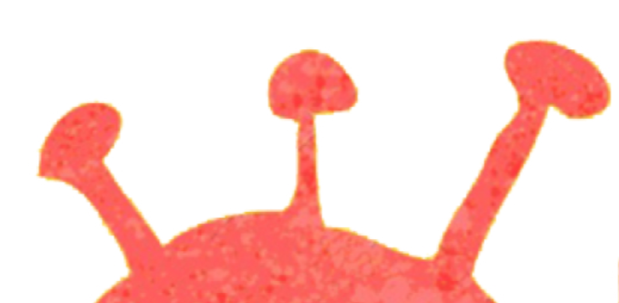

KORONÁS SZABÁLYAINK
HOGY MI NYERJÜNK, NE A VÍRUS!
_______________________________________________________________________________________

1. nálad zsebkendő! Mindig legyen
_____________________________________________________

2. tedd Köhögésnél, a elé tüsszentésnél és szád
a zsebkendőt fordulj el, vagy a karodat!
_____________________________________________________

3. vegyél Ne semmit nyúlkálj a lehetőleg
szádba, ne is körül! a szád
_____________________________________________________

4. Minél moss gyakrabban alaposan! kezet
_____________________________________________________

5. étkezés Minden a előtt kezedet! fertőtlenítsd
_____________________________________________________

6. Ne senkinek! társad kérj a ne kínálgasd
a finomságaidat finomságaiból,
_____________________________________________________

7. a Mielőtt folyosóra vedd fel kilépsz,
maszkodat! a
A ne elöl, teremben hagyd hanem a
zsebedbe a tedd be vagy táskádba!
_____________________________________________________

____________________________________________________

8. közlekedjünk Kedveljük de most egymást,
mégse kézenfogva!
____________________________________________________

9. hazaindulsz, Mielőtt és csomagold be
minden szedd össze holmidat!
Jól ne asztalodon! nézz körül, semmi
hogy maradjon az
Ne a itt felejtsd pulóveredet, sem!
sapkádat
Ebben tornazsákodat az a is évben
vidd minden haza nap!

